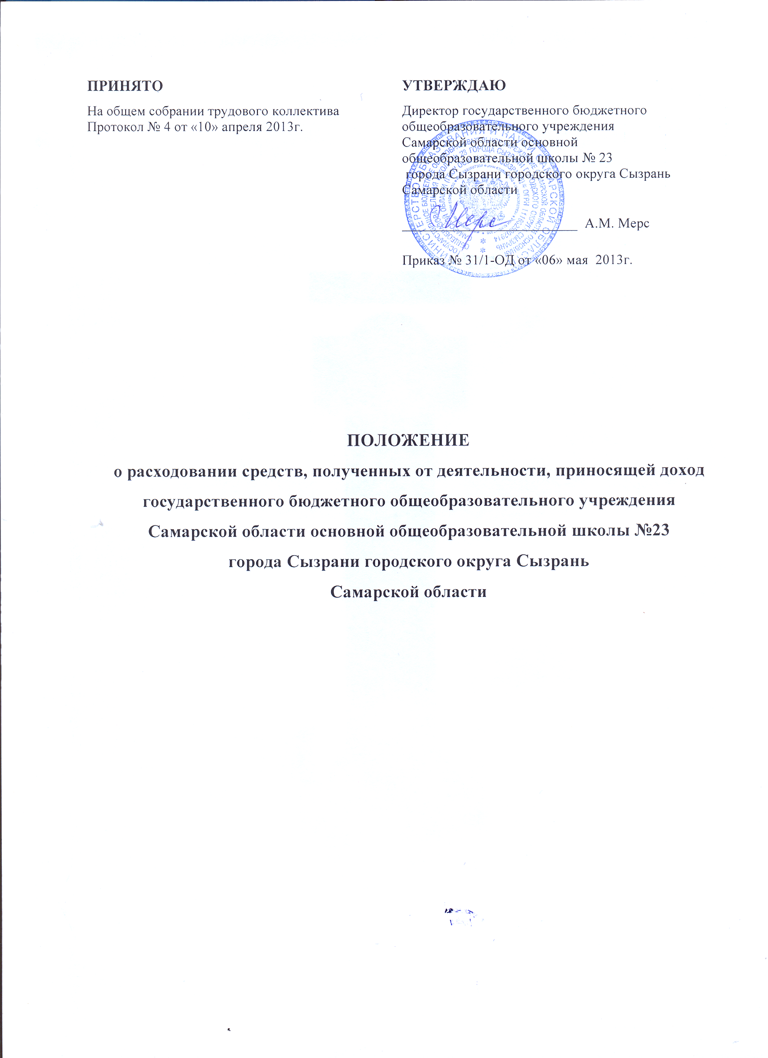

1. Общие положения
1.1. Настоящее положение разработано в соответствии с Законами Российской Федерации "Об образовании" и «О защите прав потребителей» регулирует отношения, возникающие между потребителем и исполнителем при оказании платных образовательных услуг в сфере общего образования (п. 1 в ред. Постановления Правительства РФ от 01.04.2003 № 181).
1.2. Для осуществления своей уставной деятельности Учреждение имеет право привлекать дополнительные источники финансовых и материальных средств.
1.3. Привлечение Учреждением дополнительных средств не влечёт за собой снижение нормативов бюджетного финансирования.
1.4. Учреждению принадлежит право самостоятельного распоряжения в соответствии с законодательством Российской Федерации средствами, полученными за счёт внебюджетных источников.
2. Источники формирования внебюджетных средств.
2.1. Источниками финансирования внебюджетных средств Учреждения являются:
- дополнительные платные услуги;
- целевые средства, получаемые для выполнения определенных
поручений;
- благотворительные и спонсорские средства учреждений, организаций и
физических лиц.
3. Расходование внебюджетных средств
3.1. Доходы от оказания платных дополнительных услуг распределяются следующим образом:
- оплата труда работников с начислениями не более 60%;
- организация материальной базы Учреждения не более 25%;
(в т.ч. приобретение хозяйственных и канцелярских товаров - 20%,
предметов длительного пользования и малоценных быстроизнашиваемых предметов - 5%);
- оплата услуг связи не более 1 %;
- оплата коммунальных услуг, при условии превышения лимита не более 15%;
- ремонт инвентаря не более 5%;
- прочие текущие расходы (услуги банка за выполнение операций по платежным поручениям, услуги сберкассы по приему наличных средств за платные дополнительные образовательные услуги, и другие непредвиденные расходы) не более 15%.
3.2. Доход от предпринимательской деятельности по торговле продукцией собственного изготовления расходуется следующим образом:
- оплата труда работников с начислениями не более 35%;
- приобретение оборотных материалов (продуктов питания) не более 65%;
- организация материально-технической базы (канцтовары, МБП, приобретение предметов длительного пользования) не более 4%;
- ремонт инвентаря, не более 8%;
- оплата коммунальных услуг, при условии превышения лимита не более 1,5%;
- прочие услуги, расходы (налоги, непредвиденные расходы) не более 7 %.
3.3. Доход от предпринимательской деятельности по организационным услугам расходуется следующим образом:
- оплата труда работников с начислениями не более 60%;
- организация материально-технической базы (хоз. товары необходимые для содержания помещения, используемого для оказания прочих услуг, отвечающего требованиям СанПиНа, канцтовары, МБП, приобретение предметов длительного пользования) не более 45%;
- оплата коммунальных услуг, при условии превышения лимита не более 15%;
- ремонт инвентаря не более 10%;
- прочие текущие расходы, услуги (налоги, непредвиденные расходы) не более 15 % .
3.4. Доходы, указанные в п.п. 3.1, 3.2, ежемесячно распределяются от фактически оплаченных услуг и полученной выручки.
3.5. Целевые средства расходуются в соответствии с назначением.
3.6. Размер оплаты труда директору Учреждения устанавливается в виде ежемесячной процентной надбавки от фактически ежемесячно поступающих денежных средств от деятельности, приносящей доход в размере не более 5%.
В плановых сметах она учитывается в статье «Заработная плата» и ежемесячно рассчитывается с учетом фактически полученных средств на оплату труда в процентном отношении, заложенном в плановых сметах.
3.7. Неиспользованные внебюджетные средства не могут быть изъяты или учтены в счет финансирования следующего года.

